


软件与微电子学院
集成电路与智能系统系

《嵌入式与物联网操作系统》

代码分析报告

小 组： lung good team
成 员： 杭锦泉、滕飞、朱君楷
日 期： 2020.3.12

一、实验目的
1、在建立交叉编译开发平台之前，首先需要建立主机(虚拟机/PC，或双系统）开发环境；
2、学会使用本地gcc编译应用程序；
3、学会使用Makefile管理应用程序；
4、学会通过autotools生成Makefile，学会常用的make操作；
5、学会通过git/github管理团队软件和工作文件。

二、实验内容
1、安装主机(虚拟机/PC)Linux开发环境，Fedora，Ubuntu ，Debian均可；
2、编写c应用程序，通过本地gcc编译应用程序，如果是基于x86的主机，gcc输出的执行文件运行的是x86指令集；
3、编写Makefile管理应用程序，为更好体现Makefile的作用，需编写多个c程序，给出所创建的Makefile的内容；
4、通过autotools生成Makefile，完成常用的make操作(make, make install, make uninstall, make dist)；
5、创建小组git仓库，github账号，用来存储小组工作文件以及小组报告；学习如何构建github文件，如何上传和下载github文件等。

三、实验过程与结果
1、安装主机(虚拟机/PC)Linux开发环境：
在VMareWorkstation上安装ubuntu 16.04LTS的虚拟机，环境截图如下：
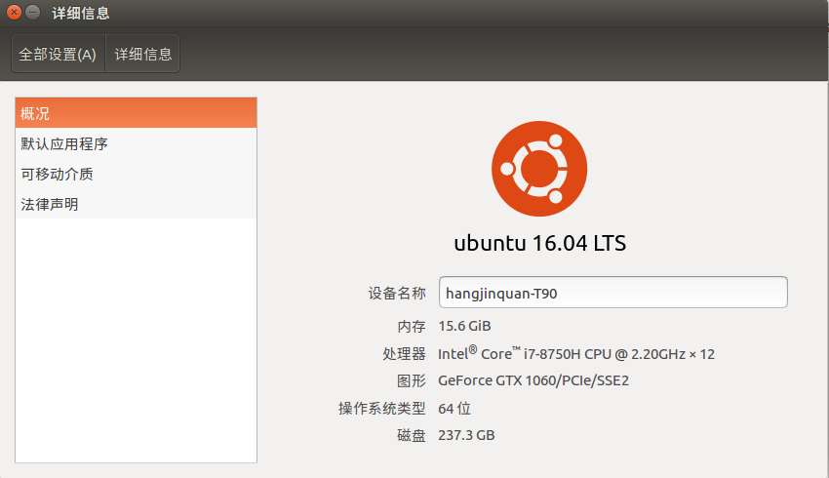
2、编写c应用程序，通过本地gcc编译应用程序
（1）查看编译器的版本号和版权信息
在终端中输入cc –version查看编译器信息
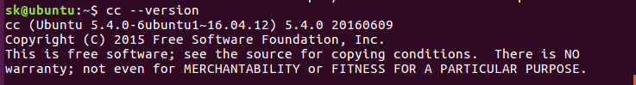
发现已安装版本为5.4.0的gcc编译器

（2）编写C应用程序
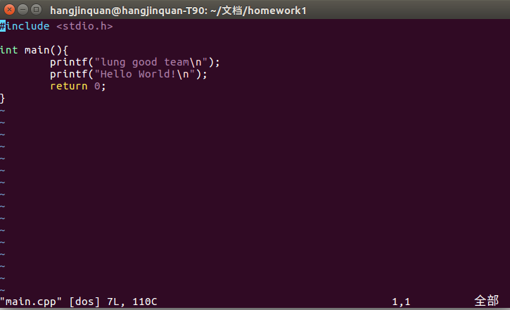
（3）通过gcc编译程序
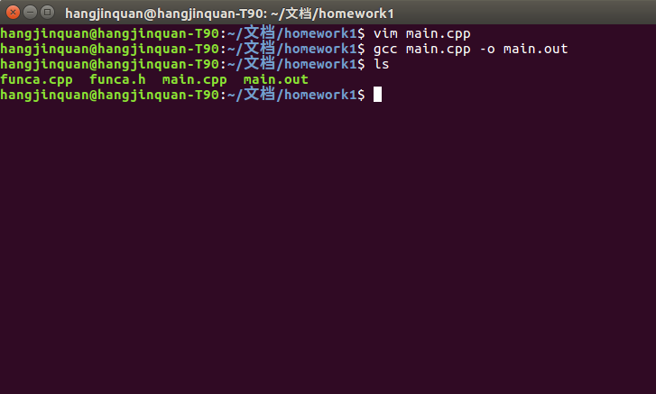

（4）执行程序，查看效果
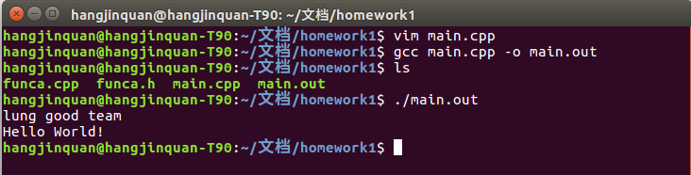

3、编写Makefile管理应用程序，为更好体现Makefile的作用，需编写多个c程序，给出所创建的Makefile的内容；
（1）编写main.c、funca.c和funca.h三个文件，并在main.c中调用funca.c中的函数
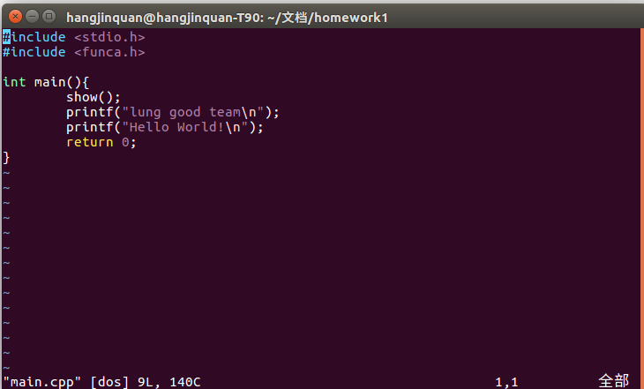
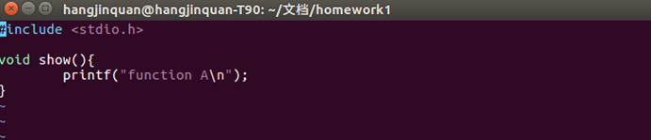
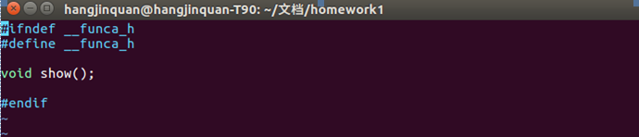

（2）编写makefile文件
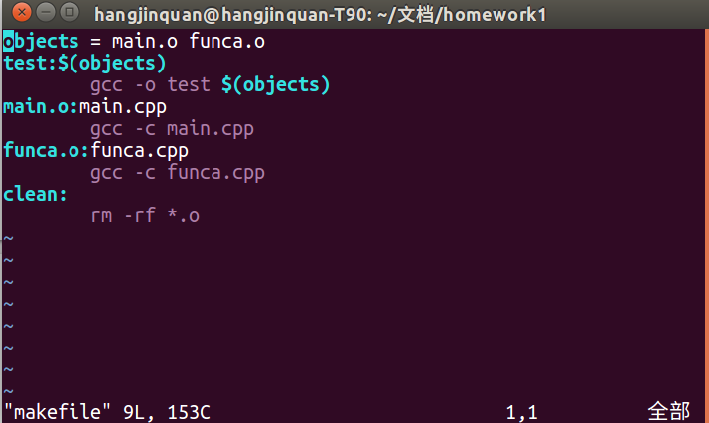

（3）执行make操作，进行编译和链接，并执行链接后的程序查看效果
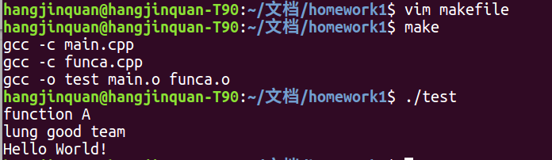

（5）改变funca.c程序中的内容
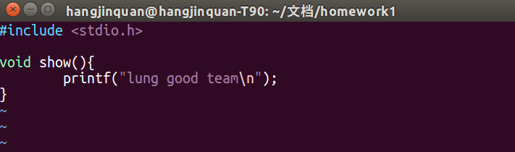

（6）再次用make编译文件，然后执行程序查看效果
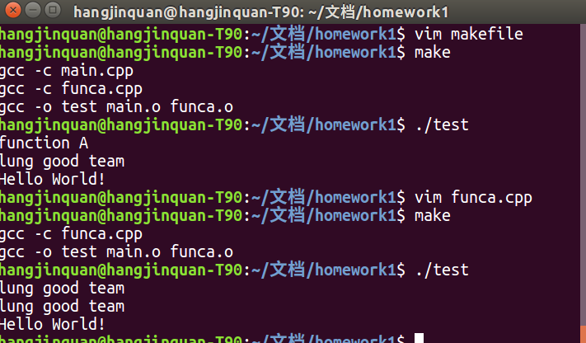

4、通过autotools生成Makefile，完成常用的make操作(make, make install, make uninstall, make dist)；
（1）执行autoscan命令，生成configure.sccan文件
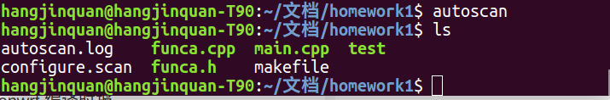

（2）将configure.scan重命名为configure.ac，并修改其中配置
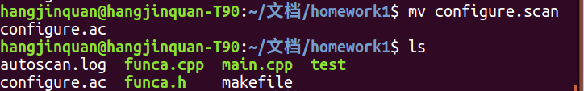
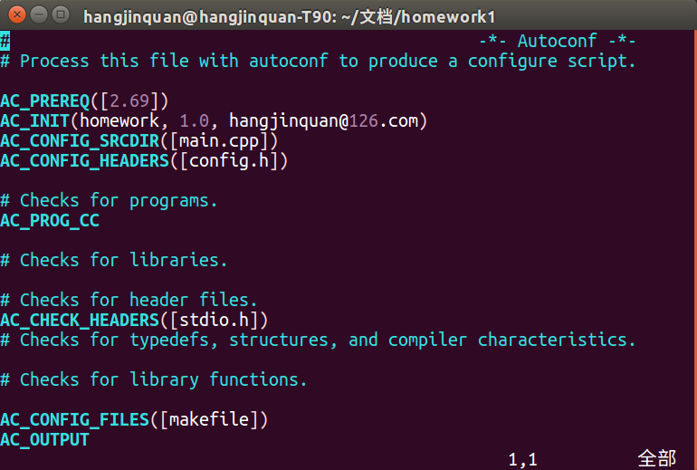
（3）执行aclocal命令：会扫描configure.ac生成aclocal.mp4文件
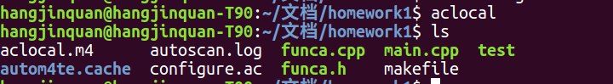

（4）执行autoconf命令，生成configure脚本
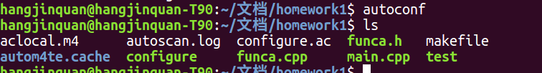

（5）执行autoheader命令，生成config.h.in文件
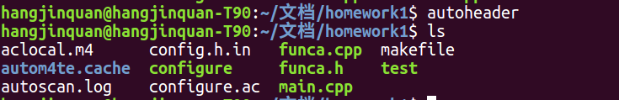

(7)创建makefile.am文件，定义一些生成Makefile的规则
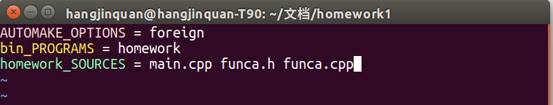
（8）执行automake --add-missing命令，生成Makefile.in 文件。使用选项"--add-missing" 可以让Automake 自动添加一些必需的脚本文件。并利用./congigure把Makefile.in 变成最终的Makefile 文件。configure会把一些配置参数配置到Makefile文件里面。
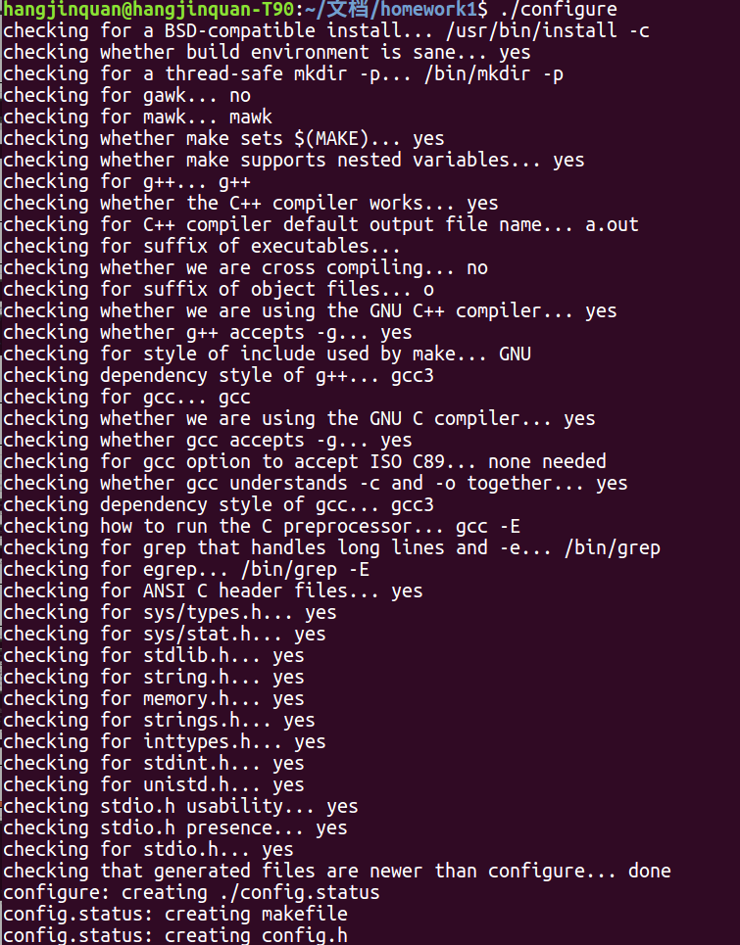

（9）执行make命令，生成可执行文件homework，并执行homework文件，查看效果
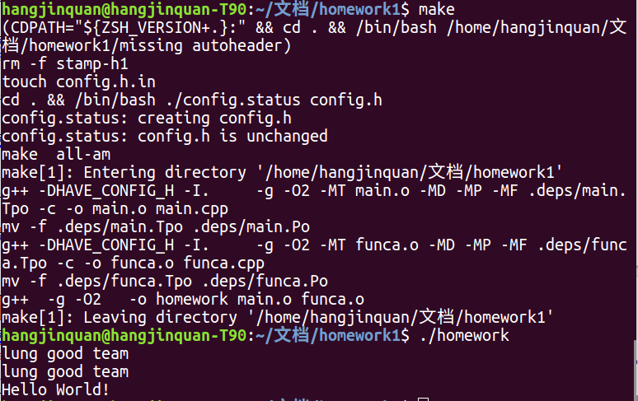

（10）执行make install操作，可以看到可执行文件被拷贝到了/usr/local/bin中
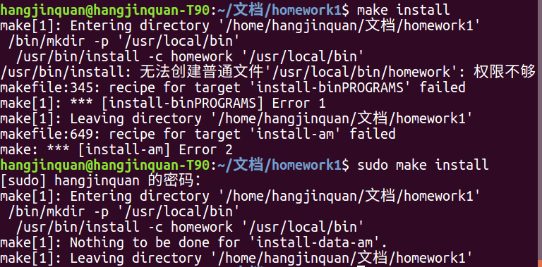
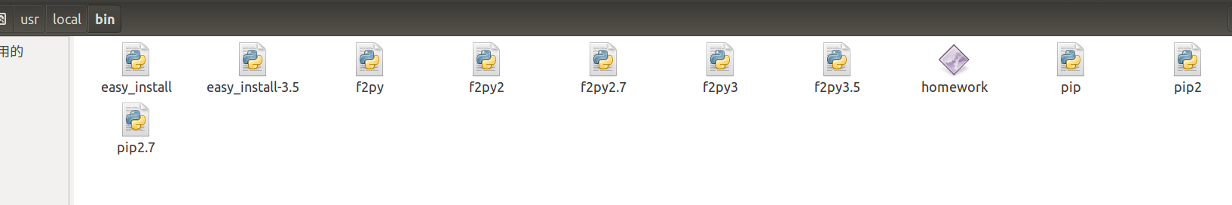

（10）执行make uninstall操作，可以看到可执行文件从系统目录中被卸载了
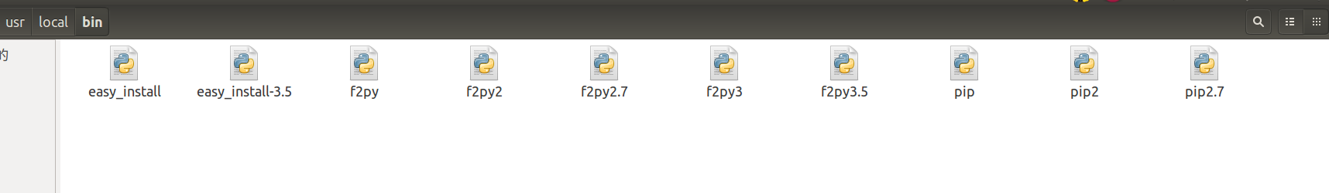

（11）执行make dist操作，这个命令将会将可执行文件及相关文件打包成一个tar.gz压缩的文件用来作为发布软件的软件包。可以看到文件夹中生成了homework-1.0.tar.gz文件
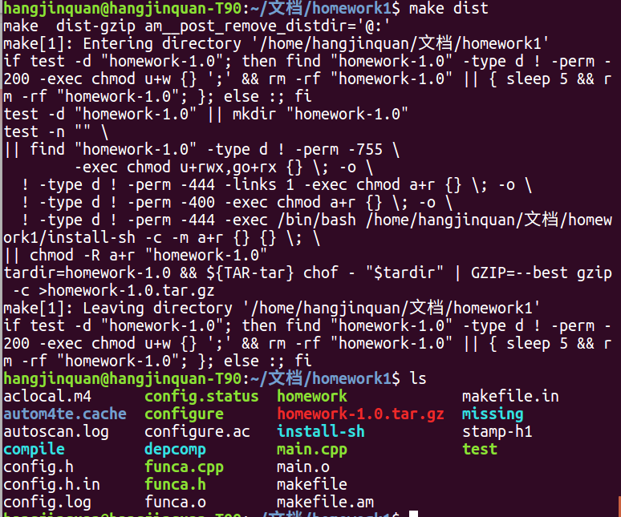

5、创建小组git仓库，github账号，用来存储小组工作文件以及小组报告；学习如何构建github文件，如何上传和下载github文件等。
A、与github连接
(1)显示git版本（sudo install git）
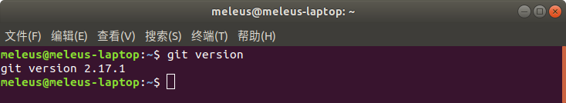
(2)配置用户名和用户邮件
git config --global user.name "XXXX"
git config --global user.email "XXXXXXXXXX"
git config --list (查看是否配置成功)
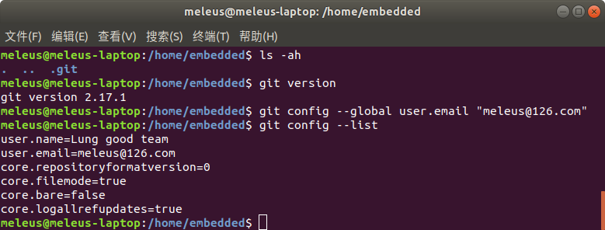
(3)配置Git的私钥和公钥
ssh-keygen -t rsa -C "用户邮箱"
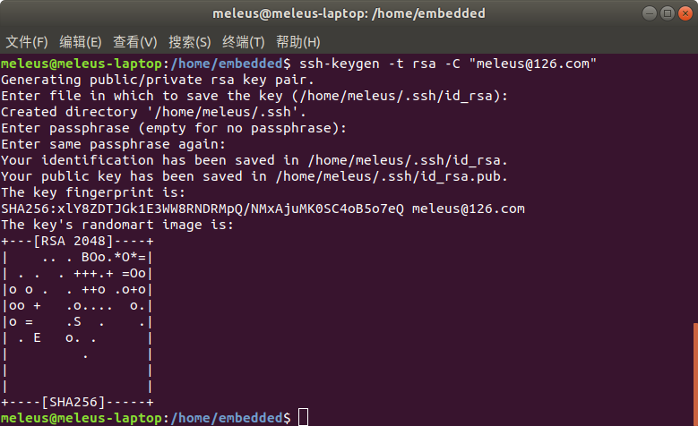
(4)vim 打开Git的公钥证书.
cd ~/.ssh/
vim id_rsa.pub

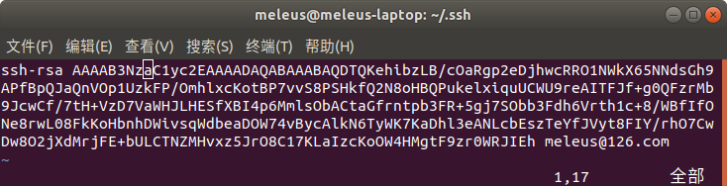
(5)粘贴到github settings里的SSH keys
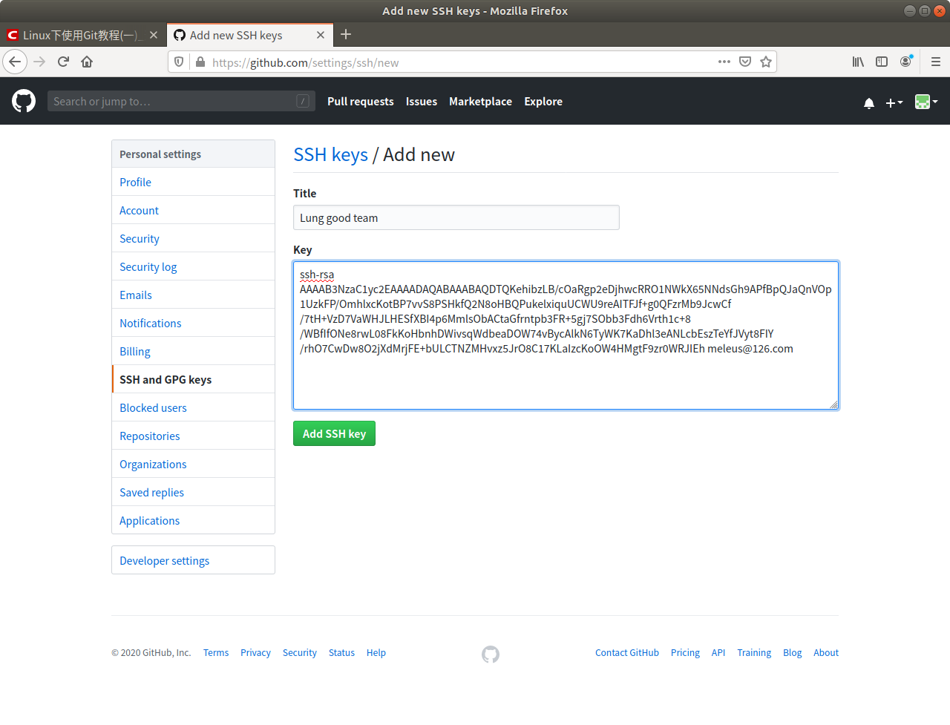
完成后是这样
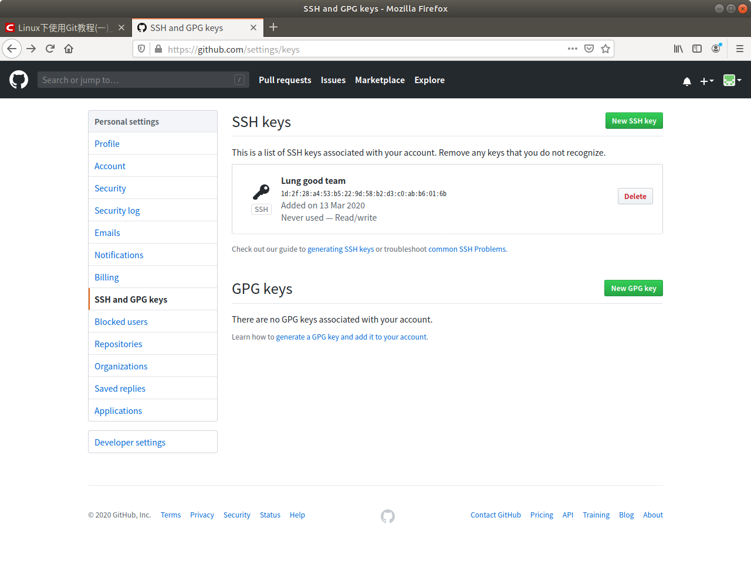
(6)验证Git是否能够配置.
ssh git@github.com

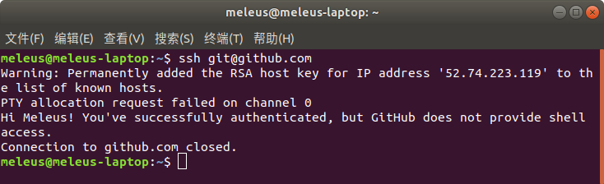
B、本地构建git版本库
(1)转到你希望的位置初始化版本库
git init
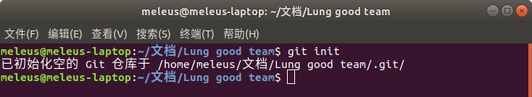
(2)创建文件gitfile.txt
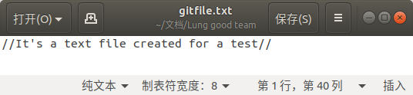
(3)添加进版本库
git add gitfile.txt
git commit -m “comment here”
注意：1、多次add，而commit仅需1次（缓冲区&工作区）
2、git commit后的-m “”为对每个版本的说明
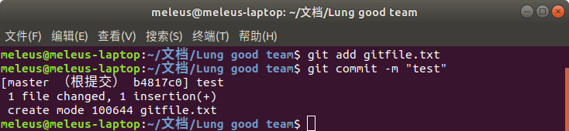
C、远程仓库管理
(1)GitHub上建立远程仓库后在将本地仓库中的文件push到该远程仓库之前需要关联本地仓库和远程仓库
git remote add origin https://github.com/Meleus/Lunggoodteam.git

再执行git push -u origin master
只有第一次需要加上-u的参数，之后只需要git push/git pull即可
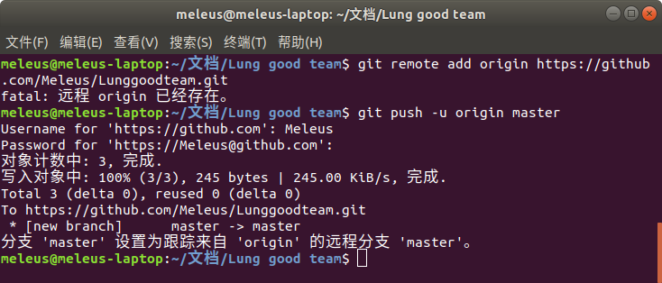
原本新建的远程仓库(不要用网页上传文件，会报引用错误)
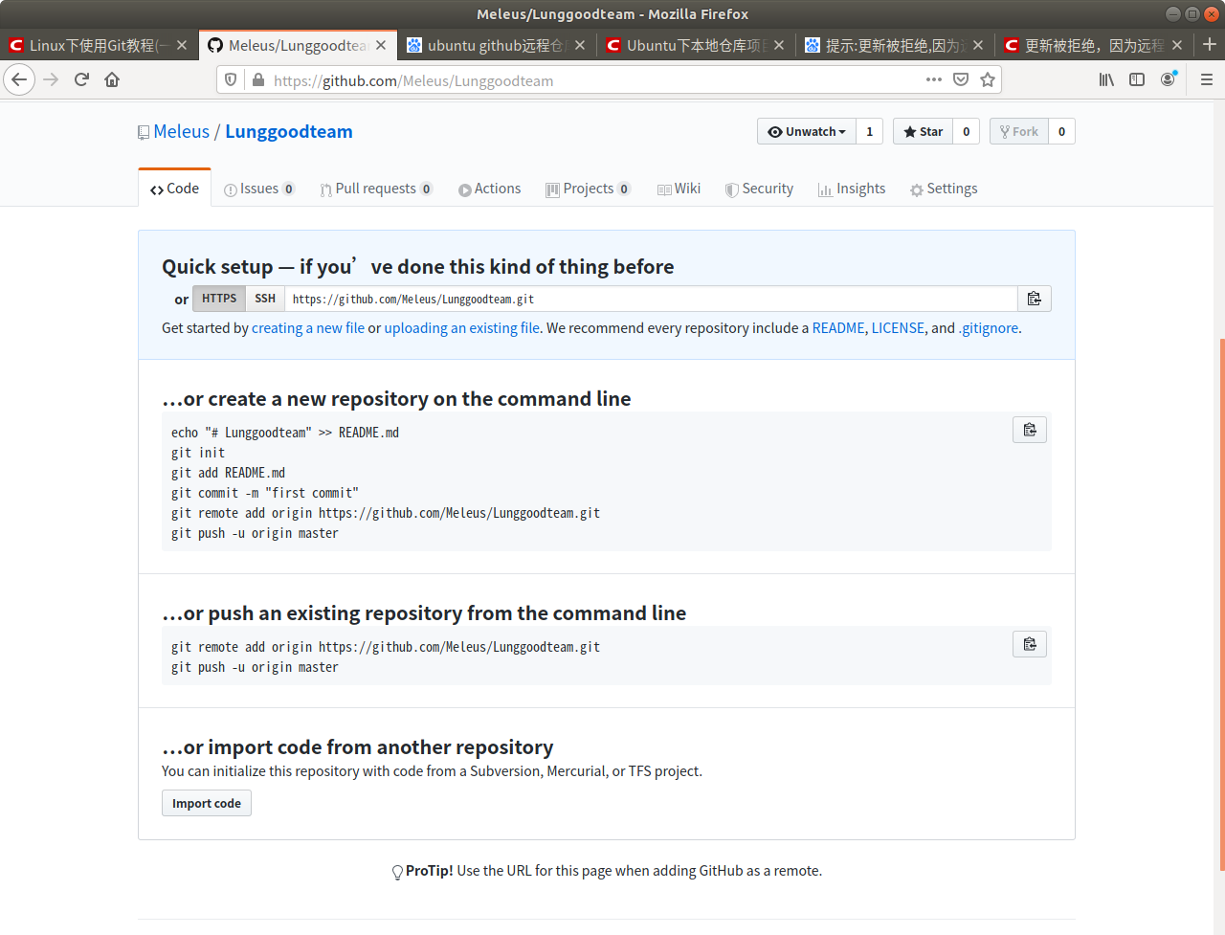
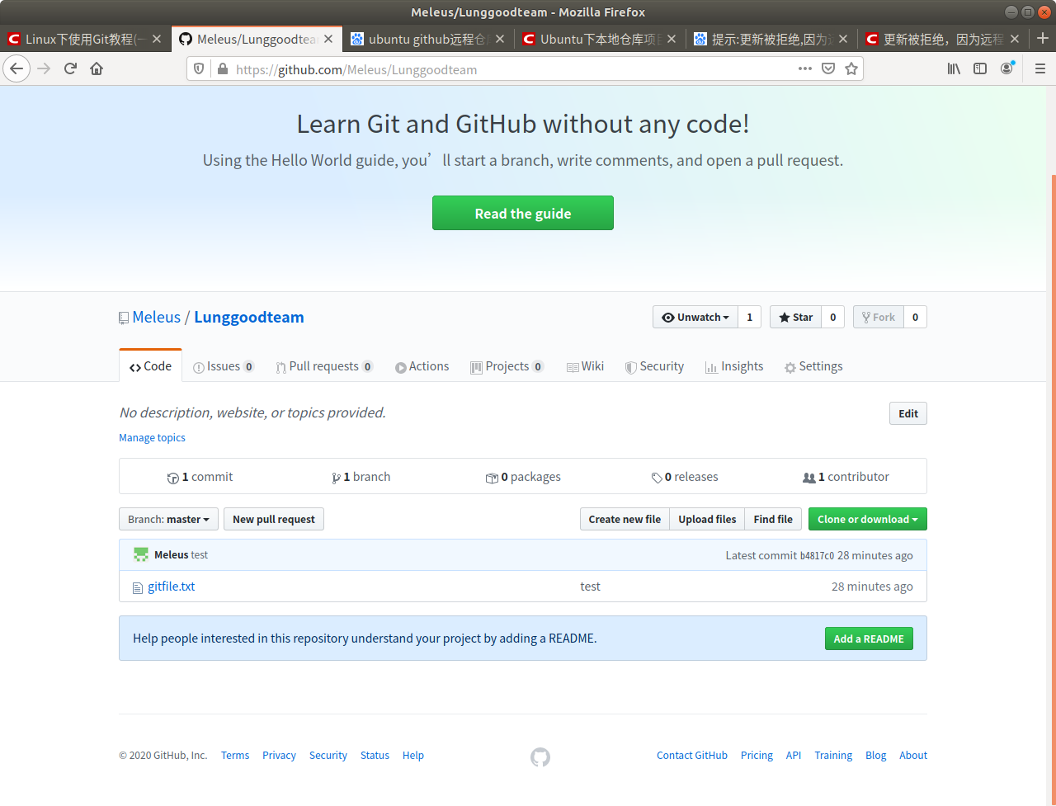
执行完后gitfile.txt会被添加进去 的

（2）把之前的makefile等代码放到git里
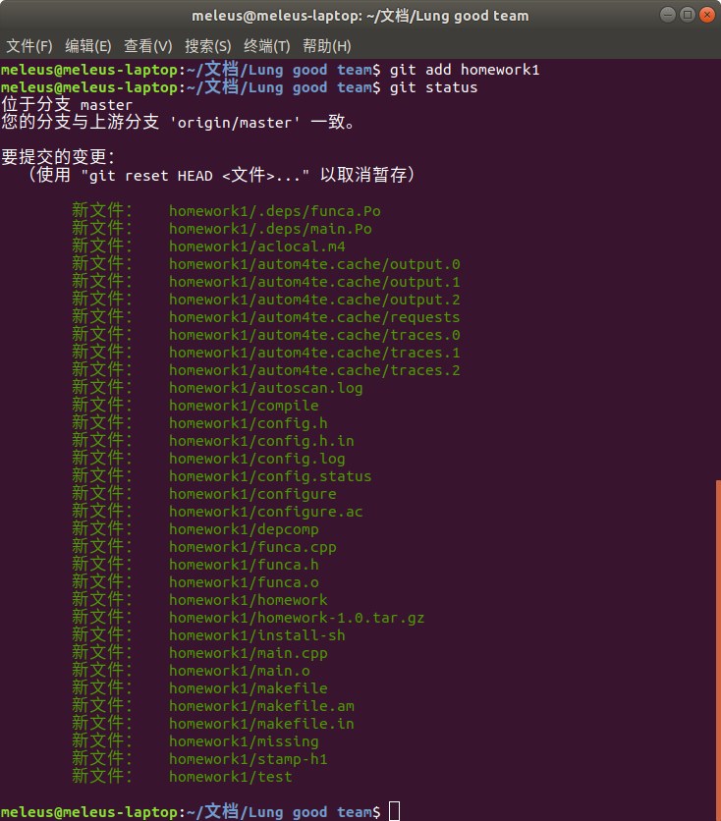
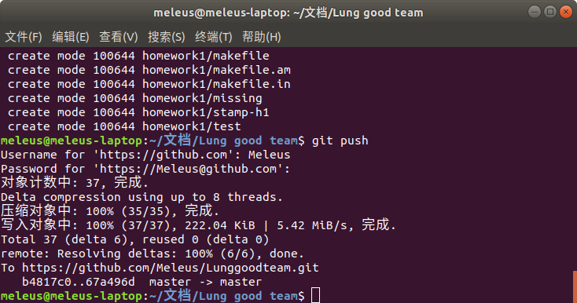
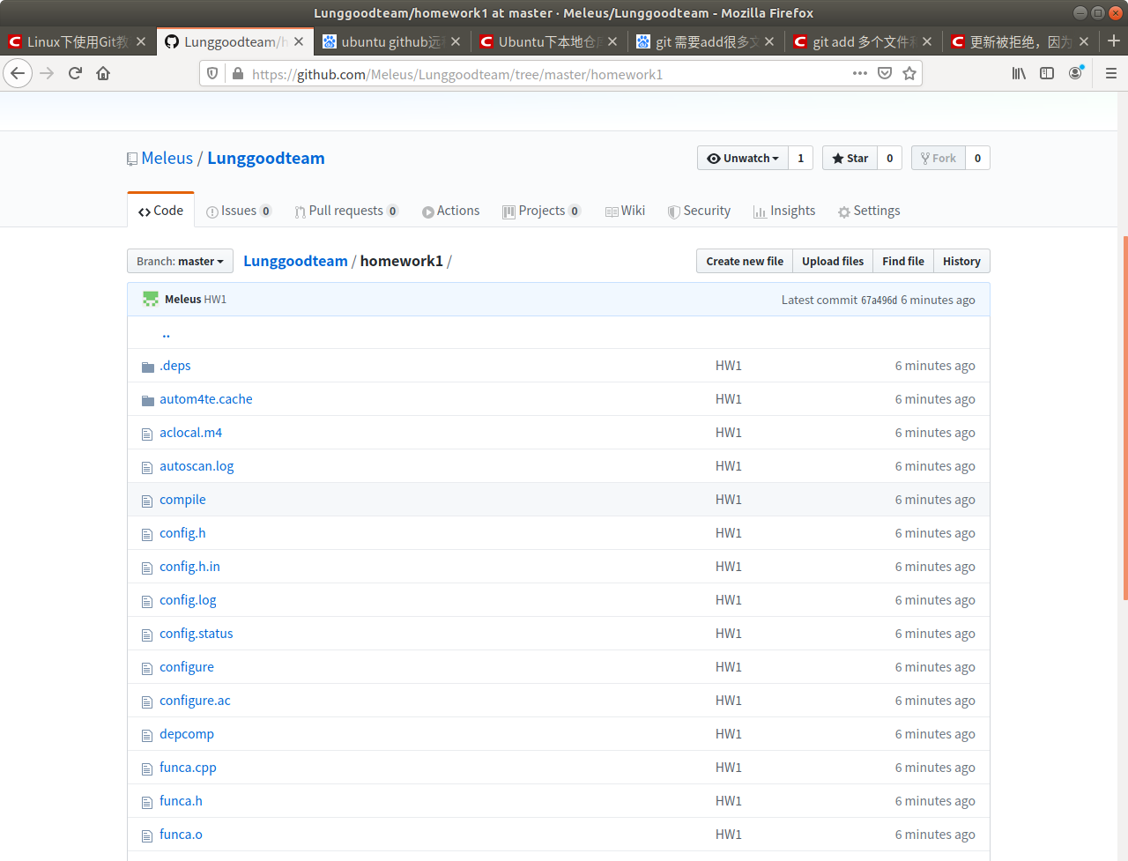
四、实验总结
1、学会了如何建立主机(虚拟机/PC，或双系统）开发环境；
2、学会了使用本地gcc编译应用程序；
3、掌握了如何使用Makefile管理应用程序，能通过autotools生成Makefile，熟悉了常用的make操作；
4、学会了通过git/github管理团队软件和工作文件。

